Всероссийские педагогические чтения «Искусство в школе»

Секция 1. Музыка в системе общего и дополнительного образования
Публикация в сборнике научно-методических статей по итогам «Педагогических чтений»
Прудникова Ирина Петровна, заместитель директора по дополнительному образованию СОГБОУ «Смоленский областной образовательный комплекс – Лицей-интернат «Феникс», Смоленская область, Новодугинский район, д. Мольгино.
E-mail: prudnikovairina78@mail.ru

Аннотация. Статья посвящена анализу воспитательных возможностей хорового театра. Использованию феномена хорового театра как педагогической формы художественно-творческой деятельности для детского хорового коллектива. Эффективности и целесообразности применения выразительных элементов, которые могут быть интегрированы в хоровое искусство.
Ключевые слова: театрализация, хоровое искусство, сценическое движение, исполнитель, коллектив, спектакль.

Концерт в лицах. Театральность хорового пения.
Хорошо петь - очень трудно. Изведешься, пока постигнешь
душу песни, пока разгадаешь ее загадку. Песню я не пою,
я ее играю. Это целая пьеса с несколькими ролями.

Лидия Русланова,
российская и советская певица

Театральное и хоровое искусство. В них можно найти много общего, но как целостные художественные системы они различны. Ведь театр – это изображение предметно реального мира, людей, среды и обстановки, в которой они живут, обстоятельств, в которых они действуют. А хор никого не изображает, он через музыкально-поэтическую интонацию выражает чувства и мысли людей. Хор не нуждается в декорациях, костюмах, гриме и реквизите. Нужна только правдивая певческая интонация. Но если использовать общность театрального и хорового искусства, коллективный характер и коммуникативную культуру, то хоровое искусство может получить новую силу, средства и возможности. Как всем нам известно, специфика хорового пения заключается в отсутствии внешнего сценического движения и физического действия. Действие, являющееся основой театрального спектакля, помогает развитию эмоциональных и волевых процессов, помогает хоровому коллективу расти и развиваться, приобретать свой творческий облик. Театральность хорового пения в школе - прекрасная возможность справиться со всеми нюансами и вовлечь максимальное количество исполнителей в творческий процесс. Эффективность театрализации очевидна, развитие образного мышления, творческих способностей позволяет избавиться от ненужных комплексов и стеснительности, а итогом применения приемов и методов хоровой театрализации является процесс становления положительного эмоционального состояния, осознанного эмоционального содержания исполняемого произведения.
Театральная природа хорового искусства всем нам знакома. Но вот прикоснуться к ней более серьезными, мощными средствами мне посчастливилось совсем недавно. Привычная работа с хоровым коллективом музыкальной школы, где ясны цели, задачи и запланированные результаты сменилась работой с детьми общеобразовательного учреждения Лицея-интерната. И вот к тебе на занятия приходят дети, которые не имеют представления о том, что такое хор, чем пение отличается от речи, а самое главное, их никто не отбирал по их музыкальным способностям и возможностям. Еще одно обстоятельство – это отсутствие индивидуального подхода, так как на занятиях находится одновременно до 40 учащихся, а на сводной репетиции до 100 человек. Как же их обучать, как заинтересовать, как вызвать чувства привязанности и любви к песне, к хоровому искусству. И чтобы жизнь не была серой, я решила не смешивать черное с белым, а взять и добавить другие краски. Максимально яркие, насыщенные и выразительные! Придумать своеобразные небольшие спектакли с элементами театрального действа, с собственной динамикой, игрой движения и статикой, с использованием пространства сцены и света, реквизита и звучания музыкальных инструментов. Спектакли, которые будут нестандартны, привлекательны и смогут максимально заинтересовать публику.
Начался активный поиск выразительных элементов, которые могут быть интегрированы в хоровое искусство для того, чтобы усилить эмоциональную составляющую исполнения. Самым простым и действенным средством оказалось сценическое движение. Простые элементы внесли разнообразие, оживили детские голоса, усилили интерес и активность на занятии. Ведь соединение различных художественных элементов в одно целое имеет давнюю традицию. Сначала к песням добавлялись элементарные движения: шаги, хлопки, щелчки. Первыми в исполнении стали песни, в которых композиторы уже внесли элементы телодвижений - хлопки, щелчки и т.д. (В. Шаинский «Мир похож на цветной луг», Л. Старченко «Мои друзья», М. Минков «Вместе весело шагать» и др.) Уходя от статики академического исполнения, у детей менялась мимика, загорались глаза, исполнение становилось более осознанным. Они шли на занятия с большей радостью, ждали еще что-то нового и интересного. В хоре средних классов элементы сценического движения перерастали в хореографические зарисовки уже с некоторым театральным действием. Изображение морской волны с помощью реквизита, танцовщицы, образ которой появляется в волне, капитана, рассказывающего о своих странствиях и хора, полностью погруженного в происходящее действо. (В. Лебедев-Кумач «Песенка о капитане», А. Зацепин «Ты слышишь, море»).
Что же менялось в нашем хоровом коллективе, как он трансформировался? Соединение двух направлений в искусстве привело к развитию новых форм и стиранию границ академически выделившихся сфер исполнения. Из каждого концертного выступления мы стремились создать хоровую сценическую композицию, напоминающую работу по постановке музыкальных спектаклей. И при помощи хоровой звучности и средств театра (сценического действия, распределения ролей, танцевальных элементов) мы двигались к поставленной цели – театральности хорового исполнения. Стали меняться принципы академического исполнительства. Хор перестал быть статичным, группы хора или солисты могли двигаться в пространстве зала или сцены.
Так как мы находимся в особых условиях лицея-интерната, где большинство детей проживает в лицее, у нас есть возможность интегрировать различные направления деятельности. Поэтому следующим этапом стало использование в постановках звучания различных инструментов. Это исполнение небольших миниатюр на фортепиано, флейте, саксофоне, трубе, гитаре, балалайке и, конечно, на шумовых инструментах. А изготовленные из подручных средств инструменты (барабаны, водные ксилофоны, палочки для ритма, кастаньеты) внесли особую атмосферу творчества в коллектив. На занятиях по декоративно-прикладному искусству дети готовят декорации, на занятиях по хореографии разучивают танцевальные миниатюры. Особое внимание уделяется реквизиту, изготовлению костюмов и световому оформлению.
Одним из интересных элементов вовлечения обучающихся в творческий процесс стало использование алеоторической техники. Техники с незакрепленными структурами, допускающей элемент случайности в тексте и структуре произведения с целью усиления его исполнения и восприятия. Декламация, ритмодекламация, мелодекламация, неординарные звуковые приемы: крик, шепот, щелканье языком, всхлипы, выдохи стали яркими элементами выступлений. Благодаря использованию этих приемов и выразительных средств расширились границы звучания человеческого голоса. С этой техникой нас познакомила старший педагог ОГБОУ ВО «Смоленский государственный институт искусств», которая проводила по этой теме мастер-классы на базе нашего учреждения.
Соответственно, с использованием новых элементов театрального искусства, к хоровому коллективу выдвигаются новые требования: овладение новыми исполнительскими приемами и принципами, где к качеству исполнения добавляется качество визуальной подачи. Согласованность и общность движений, свободное, эмоциональное сценическое поведение, естественность движений – задача непростая. Музыкально-пластические движения, приемы лицевой гимнастики, элементы актерского мастерства, простые двигательные навыки, сценическое взаимодействие благотворно влияют на развитие и совершенствование вокально-хоровых умений и навыков, а также творческих способностей. В такой трансформации меняется не только хоровой коллектив, но и дирижер, который становится еще и режиссером, постановщиком, от действий которого зависит создание волшебного взаимодействия музыкального и сценического начала. Таким образом, основой хоровой театрализации, как особого явления, является использование художественных образов различных видов искусств. Использование звучащего слова, пения и жеста, выражающего взаимодействие и единство чувства и мысли, актерской игры, танцевально-ритмических и инструментальных действий. Основой самореализации коллектива становится коллективный характер и сам процесс творческой деятельности. Процесс театрализации хорового искусства, направленный на получение общего результата, где каждый ребенок выполняет определенное индивидуальное действие, развивает и объединяет, повышает рост творческой самостоятельности и познавательной активности, взаимной заинтересованности в эффективности работы. А так как исполнительская деятельность является некой естественной потребностью и необходимостью творческого коллектива, наши творческие номера стали наполняться театральностью с использованием всех возможных средств и видов искусств.
Всякая музыка идет от сердца
и должна вновь дойти до сердца

Г. Гауптман,
немецкий драматург

Результатом использования всех возможных элементов художественной выразительности стала постановка «Болотная история» в исполнении младшего хора. Лягушата, веселые и непослушные, смешные и добрые погрузили зрителей в сказочный, вымышленный мир болотных жителей. Подружки-лягушки, братья-лягушата, стрекоза, комарик, играющий на флейте и лягушачий хор, проживали свою жизнь на сцене, даря улыбки и радость публике (рис. 1, рис. 2).

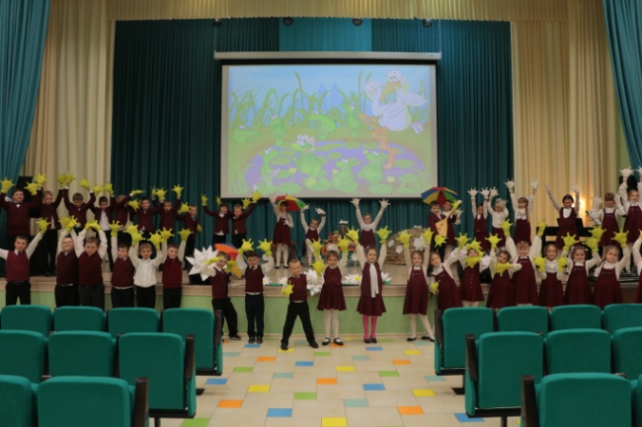 | 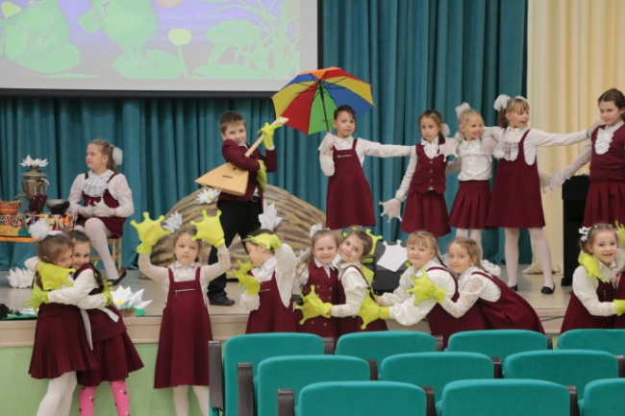
Рис. 1 | Рис. 2
У людей есть города,
У зверей своя среда.
Речка, озеро у рыб.
Лес и чащу любит гриб.
А лягушки без забот
Покоряют гладь болот…

«Песня про Емелю», Якова Дубравина на слова Вольта Суслова привела нас к хоровой театральной постановке «Сказ про то, как царевна Несмеяна слезы льет или как спасали Новый год». Первоосновой сюжета стала песня, содержание которой изложили в стихах. Авторами стали педагоги дополнительного образования и обучающиеся старших классов. В постановке принимали участие разные действующие лица, но одним из главных персонажей являлся хор, изображающий ярмарку, массовые гуляния, придворных и других действующих лиц. Это не простой персонаж, это действующее лицо, имеющее свою роль, свой театральный костюм, перед которым стояли очень важные задачи. Хор комментирует происходящее, влияет на ход сюжета и действия героев, которые исполняют сольные партии. Все это дополняют интересные декорации, сценические костюмы, многие из которых создавались руками хоровой группы, хореографические зарисовки. Особенность наших постановок – это истории сделанные здесь и сейчас. Свой сценарий, сюжет, который обсуждается и дополняется участниками хора. Музыкальный материал также перерабатывается, могут видоизменяться тексты, а в творческом процессе рождаются новые идеи и задумки (рис.3).
Ай, Емеля, молодец!  Распотешил весь дворец!  Где тут быль, а где тут небыль  Я не знаю, я там не был.  Я не знаю, я там не был,  Хочешь верь, а хочешь нет! | 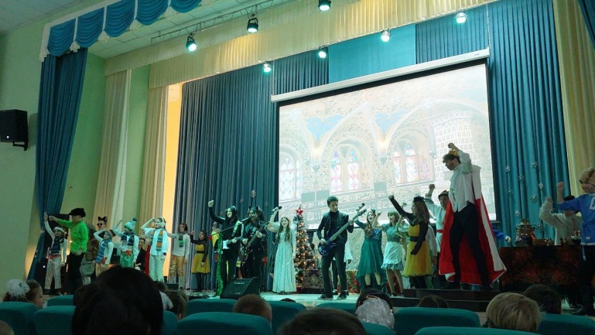
 | Рис. 3

Ведь в одиночку можно сделать так мало,
а вместе можно сделать так много

Хелен Келлер,
американская писательница

Глядя на ребят, которые смелыми шагами идут к созданию хорового театра, педагоги объединений дополнительного образования не остались в стороне. Из желания стать участниками таких театрально-хоровых действий возникает музыкально-литературная композиция, посвященная 85-летию Владимира Высоцкого. Участниками стали не только педагоги и обучающиеся старших классов, но и хоровой коллектив. Это мероприятие стало особенным, искренним, чутким, рассказывающим о великом поэте, актере и авторе-исполнителе. Очень интересной была работа по подбору реквизита. Многие дети приносили книги, пластинки, кассеты, фотографии артиста. В соседних деревнях удалось найти предметы советской эпохи: магнитофон, чемоданы, часы, одежду, телефоны. Такая сплоченная работа хорового коллектива и педагогов сближает, мотивирует, вдохновляет и перевоплощает всю творческую группу, делая ее единым целым (рис.4, рис. 5).

Ну здравствуй, это я!

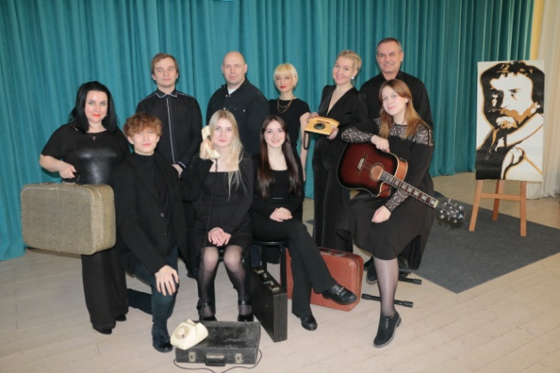 | 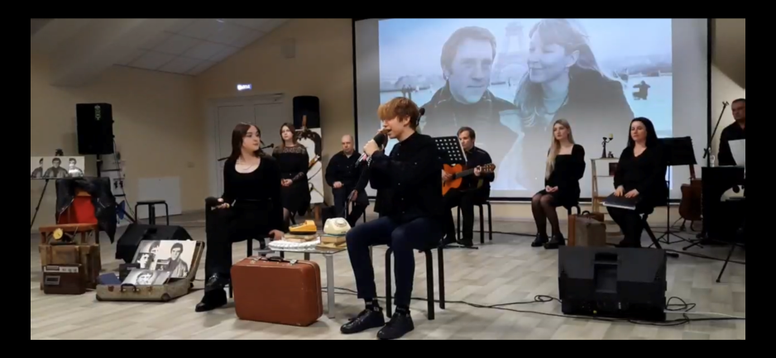
Рис. 4 | Рис.5

Хоровая театрализация увлекает детей, дает возможность каждому ребенку оценить свои способности, пережить минуты успеха, удачи, дает возможность поверить в себя. Дети трудятся с большим желанием и стремлением улучшить свои знания и умения. Такие выступления остаются надолго в их памяти, ведь они затрагивают их душу и они с радостью и благодарностью хранят эти воспоминания. Обучающиеся связаны в единое целое не только песней, но и движением, что усиливает эффект занятий и является одним из способов адаптации ребенка в окружающем мире. Внедрение сценического движения и театральности в процесс обучения хоровому искусству снижает нагрузку для обучающихся, делает урок необычным, а выступление более зрелищным и запоминающимся. Поиск новых норм исполнительства ориентирован на визуально-зрелищный характер, а интеграция различных видов искусств весьма актуальна и своевременна. Хоровая музыка воспринимается иначе, активируется зрительное восприятие и создается целостный художественный образ.
Чего мы достигли? Надо отметить, что такая разноплановая работа раскрыла почти каждого ребенка, расширяя его эмоциональный мир, чувства, творческие способности. Тем самым выполняя главную задачу – пробуждение интереса к хоровому пению, воспитание музыкального вкуса, приобретение знаний и умений, умений хорошо петь. Мы воспитали целый ряд самостоятельных личностей, персонажей, каждый со своим характером, со своим отношением к происходящему на сцене. Настоящий «Концерт в лицах», где каждый ребенок чувствует себя важным, никем не заменимым «артистом».

Список литературы:
- Бекина С.П. Музыка и движение. М.: Просвещение, 1983. 208 с.
- Казачков С.А. Дирижер хора – артист и педагог. Казань: Казанская гос. консерватория, 1998. 307 с.
- Казачков С.А. От урока к концерту. Казань: Изд-во Казанского университета, 1990. 343 с.
- Киреева Н.Ю. Хоровая театрализация. Коммуникативные аспекты (диссертация кандидата искусствоведения). Саратов, 2010. 180 с.
- Розин В. Визуальная культура и восприятие. Как человек видит и понимает мир. М: Либроком, 2021. 304 с.

